PRD-VER-COD

Construcción y Evolución del Software

Mantenimiento Preventivo, Perfectivo y Adaptativo

Josué Merino Calderón & Nicolás Suquillo

Versión 1.0.0

Contenido
1 Introducción y Alcance 3
1.1. Introducción 3
2 Objetivos 3
2.1 Objetivo General 3
2.2 Objetivos Específicos 3
3 Descripción del Proceso de los diferentes tipos de Mejoras 4
3.1 Mejora Preventiva 4
3.1.1 Diagrama de Proceso 4
3.1.2 Descripción de Actividades 4
3.2 Mejora Perfectiva 6
3.2.1 Diagrama de Proceso 6
3.2.2 Descripción de Actividades 7
3.3 Mejora Adaptativa 8
3.3.1 Diagrama de Proceso 8
3.3.2 Descripción de Actividades 8
4 Glosario de Términos y Abreviaturas 12
5 Conclusiones 12

1 Introducción y Alcance

1.1. Introducción
En el desarrollo de software, la etapa de mejora constituye una de las fases más importantes del ciclo de vida de un sistema, ya que garantiza su correcto funcionamiento, evolución y adaptación a lo largo del tiempo. Contrario a la percepción común de que esta etapa se limita únicamente a la corrección de errores, en la práctica abarca un conjunto más amplio de actividades orientadas a optimizar la calidad del software y asegurar que este continúe siendo útil frente a nuevas necesidades técnicas y de negocio.
Dentro de la ingeniería de software, las actividades de mejora se asocian comúnmente a distintos enfoques, entre los que se incluyen la mejora preventiva, correctiva, perfectiva y adaptativa. En este trabajo se pone especial énfasis en la mejora preventiva, perfectiva y adaptativa, ya que estos enfoques están directamente relacionados con la mejora continua del sistema, la anticipación de fallos y la capacidad de adaptación a cambios del entorno, como nuevas tecnologías, normativas o requerimientos del usuario.
La representación gráfica de estos procesos mediante diagramas de flujo y diagramas de actividades permite comprender de forma clara y estructurada las acciones que se realizan durante cada tipo de mejora, así como los roles, decisiones y secuencias involucradas. Estas herramientas de modelado facilitan el análisis, la documentación y la comunicación entre los actores que participan en la evolución del software.

2 Objetivos

2.1 Objetivo General
Analizar y representar los procesos de mejora preventiva, perfectiva y adaptativa del software mediante diagramas de flujo y diagramas de actividades, con el fin de comprender su importancia y aplicación dentro del ciclo de vida del software.

2.2 Objetivos Específicos
- Identificar las características y diferencias principales entre la mejora preventiva, perfectiva y adaptativa en el contexto de la ingeniería de software.
- Describir las actividades involucradas en cada tipo de mejora, considerando decisiones, actores y secuencia de acciones.
- Elaborar diagramas de flujo que representen de manera clara los pasos asociados a cada tipo de mejora.
- Construir diagramas de actividades que modelen el comportamiento dinámico de los procesos de mejora del software.
- Facilitar la comprensión del rol de la mejora como una actividad clave para la evolución, calidad y sostenibilidad de los sistemas de software.

3 Descripción del Proceso de los diferentes tipos de Mejoras

3.1 Mejora Preventiva

3.1.1 Diagrama de Proceso

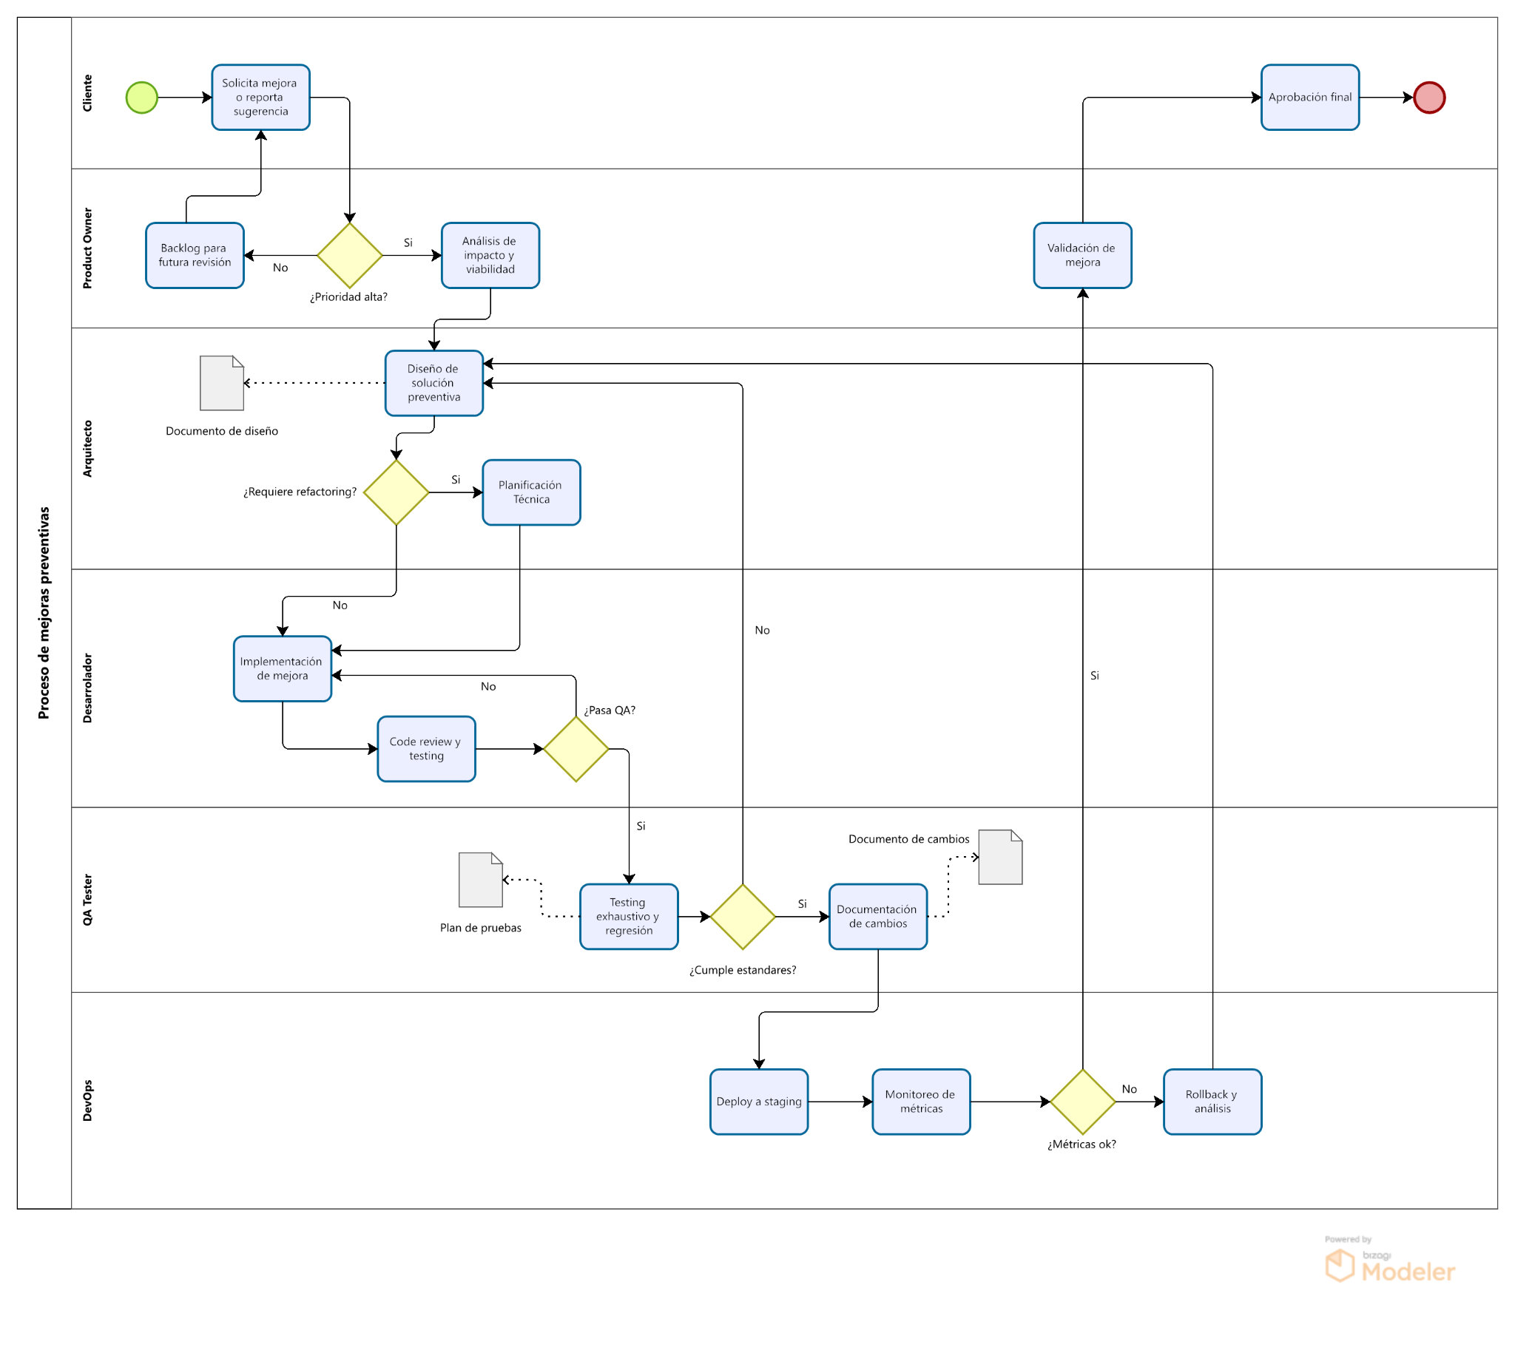

Figura 1. Diagrama de Procesos - Mejora Preventiva

3.1.2 Descripción de Actividades

# | Actividad | Descripción | Responsable | Datos de Ingreso | Transformación | Datos de Salida | Documentos
1 | Solicita mejora o reporta sugerencia | El cliente solicita una mejora preventiva o reporta una sugerencia para evitar posibles fallos futuros. | Cliente | Sugerencia o reporte | Registro inicial de la solicitud | Solicitud registrada | N/A
2 | ¿Prioridad alta? | Se evalúa si la mejora preventiva requiere atención inmediata según su impacto. | Product Owner | Solicitud registrada | Evaluación de prioridad | Decisión de prioridad | N/A
3 | Backlog para futura revisión | La mejora se almacena para ser considerada en futuras iteraciones. | Product Owner | Solicitud no prioritaria | Registro en backlog | Solicitud en backlog | N/A
4 | Análisis de impacto y viabilidad | Se analiza el impacto técnico y funcional de la mejora preventiva. | Product Owner | Solicitud prioritaria | Análisis de viabilidad | Análisis realizado | N/A
5 | Diseño de solución preventiva | Se diseña una solución técnica orientada a prevenir fallos futuros. | Arquitecto de Software | Análisis de impacto | Diseño de la solución | Diseño propuesto | Documento de diseño
6 | ¿Requiere refactoring? | Se evalúa si la solución requiere refactorización del código existente. | Arquitecto de Software | Diseño propuesto | Análisis estructural del sistema | Decisión técnica | N/A
7 | Planificación técnica | Se planifican tareas, recursos y tiempos para la implementación. | Arquitecto de Software | Decisión de refactorización | Organización del trabajo técnico | Plan técnico | N/A
8 | Implementación de mejora | Se implementa la mejora preventiva en el sistema. | Equipo de Desarrollo | Plan técnico | Desarrollo y ajustes del código | Código implementado | N/A
9 | Code review y testing | Se revisa el código y se ejecutan pruebas iniciales. | Equipo de Desarrollo | Código implementado | Validación técnica inicial | Código revisado | N/A
10 | ¿Pasa QA? | Se verifica si el código cumple con los criterios mínimos de calidad. | Equipo de Desarrollo | Código revisado | Evaluación de calidad inicial | Decisión de QA | N/A
11 | Testing exhaustivo y regresión | Se ejecutan pruebas exhaustivas y de regresión. | QA / Tester | Código validado | Pruebas funcionales y de regresión | Resultados de pruebas | Plan de pruebas
12 | ¿Cumple estándares? | Se valida que la mejora cumpla los estándares de calidad definidos. | QA / Tester | Resultados de pruebas | Evaluación de estándares | Decisión de calidad | N/A
13 | Documentación de cambios | Se documentan los cambios realizados en el sistema. | QA / Tester | Mejora aprobada | Registro de modificaciones | Documentación actualizada | Documento de cambios
14 | Deploy a staging | Se despliega la mejora en el entorno de pruebas. | DevOps | Versión documentada | Despliegue en staging | Sistema desplegado | N/A
15 | Monitoreo de métricas | Se monitorea el comportamiento del sistema tras el despliegue. | DevOps | Sistema desplegado | Análisis de métricas | Métricas recolectadas | N/A
16 | ¿Métricas ok? | Se evalúa si las métricas se encuentran con valores aceptables. | DevOps | Métricas recolectadas | Evaluación de métricas | Decisión de métricas ok | N/A
17 | Validación de mejora | Se valida que las mejoras se hayan cumplido correctamente. | Product Owner | Decisión de métricas ok | Revisión final de mejora | Aprobación | N/A
18 | Aprobación final | Se valida que la mejora cumpla con los requisitos iniciales. | Cliente | Aprobación | Revisión de mejora | Aceptación de mejora | N/A

3.2 Mejora Perfectiva

3.2.1 Diagrama de Proceso
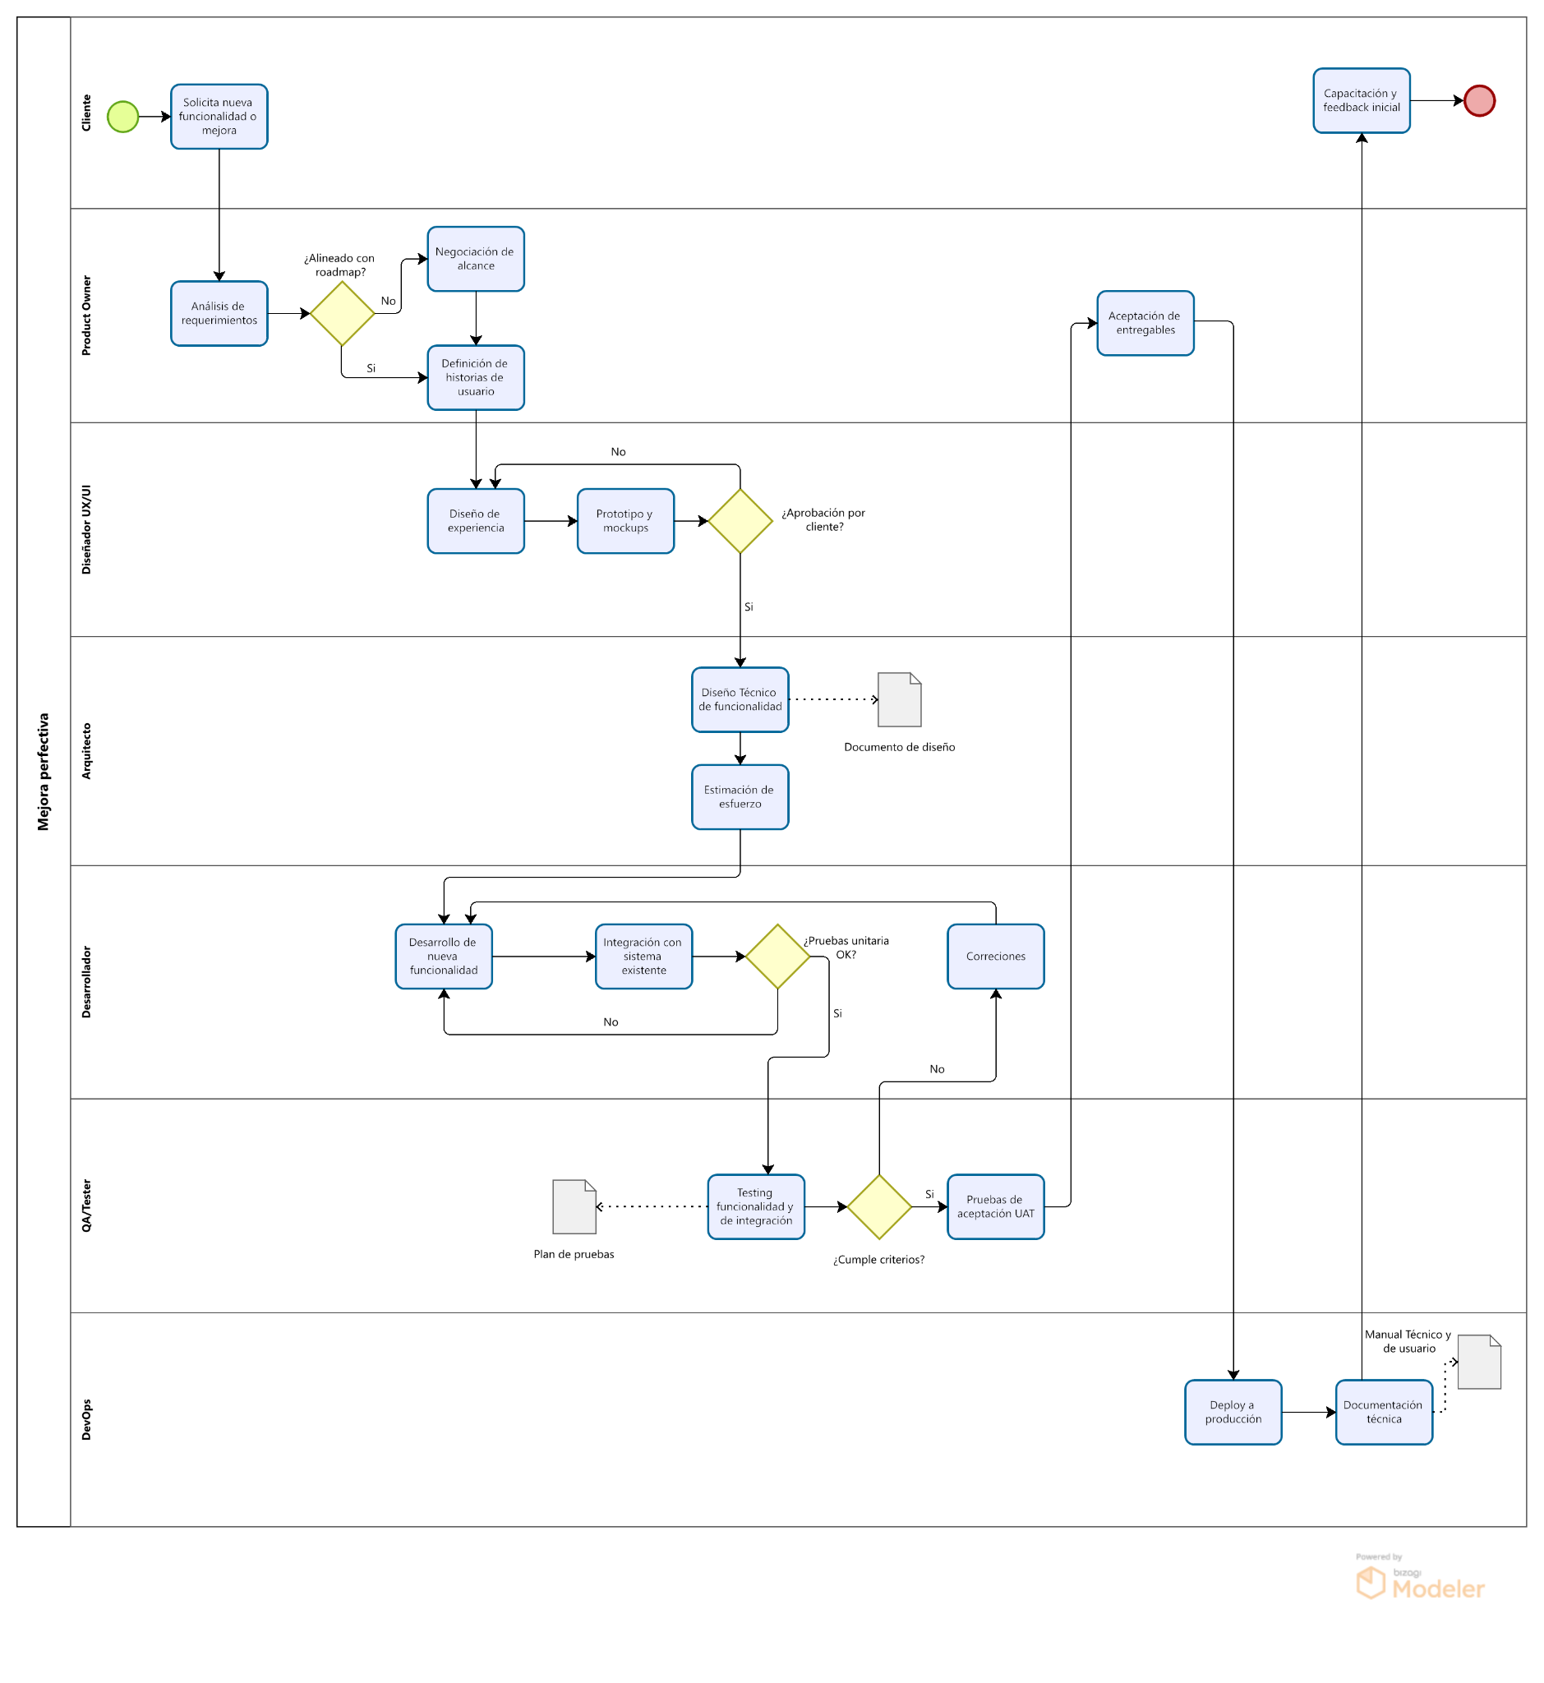
Figura 2 Diagrama de Procesos - Mejora Perfectiva

3.2.2 Descripción de Actividades

# | Actividad | Descripción | Responsable | Datos de Ingreso | Transformación | Datos de Salida | Documentos
1 | Solicita nueva funcionalidad o mejora | El cliente o usuario solicita una nueva funcionalidad o una mejora sobre el sistema existente. | Cliente / Usuario | Solicitud de mejora | Registro de la solicitud | Solicitud registrada | N/A
2 | Análisis de requerimientos | Se analizan las necesidades y expectativas del cliente. | Product Owner | Solicitud registrada | Análisis funcional | Requerimientos identificados | N/A
3 | ¿Alineado con roadmap? | Se evalúa si la solicitud está alineada con la planificación del producto. | Product Owner | Requerimientos identificados | Evaluación estratégica | Decisión de alineación | N/A
4 | Negociación de alcance | Se negocia el alcance de la funcionalidad solicitada. | Product Owner | Solicitud no alineada | Ajuste de alcance | Alcance definido | N/A
5 | Definición de User Stories | Se definen las historias de usuario de la mejora perfectiva. | Product Owner | Requerimientos validados | Estructuración de funcionalidades | User Stories definidas | N/A
6 | Diseño de experiencia | Se diseña la experiencia de usuario de la nueva funcionalidad. | UX / UI Designer | User Stories | Diseño de UX | Propuesta de experiencia | N/A
7 | Prototipos y mockups | Se crean prototipos visuales de la funcionalidad. | UX / UI Designer | Diseño de experiencia | Prototipado visual | Mockups y prototipos | N/A
8 | ¿Aprobado por el cliente? | El cliente valida los prototipos propuestos. | Cliente / Usuario | Prototipos | Evaluación visual | Aprobación de diseño | N/A
9 | Diseño técnico de funcionalidad | Se define la arquitectura técnica de la nueva funcionalidad. | Arquitecto de Software | Diseño aprobado | Diseño técnico | Diseño técnico definido | Documento de diseño
10 | Estimación de esfuerzo | Se estima el esfuerzo necesario para el desarrollo. | Arquitecto de Software | Diseño técnico | Cálculo de esfuerzo | Estimación definida | N/A
11 | Desarrollo de nueva funcionalidad | Se implementa la funcionalidad solicitada. | Equipo de Desarrollo | Estimación aprobada | Codificación | Funcionalidad desarrollada | N/A
12 | Integración con sistema existente | Se integra la nueva funcionalidad al sistema actual. | Equipo de Desarrollo | Funcionalidad desarrollada | Integración técnica | Funcionalidad integrada | N/A
13 | ¿Pruebas unitarias OK? | Se verifica que las pruebas unitarias sean satisfactorias. | Equipo de Desarrollo | Código integrado | Ejecución de pruebas unitarias | Resultado de pruebas | N/A
14 | Testing funcional y de integración | Se realizan pruebas funcionales y de integración. | QA / Tester | Código validado | Ejecución de pruebas | Resultados de testing | Plan de pruebas
15 | ¿Cumple criterios? | Se valida que la funcionalidad cumpla los criterios definidos. | QA / Tester | Resultados de testing | Evaluación de calidad | Decisión de calidad | N/A
16 | Pruebas de aceptación UAT | El QA realiza las pruebas de aceptación del usuario | QA / Tester | Funcionalidad validada | Testing | Aceptación final | N/A
17 | Aceptación de entregables | El Product Owner acepta formalmente los entregables | Product Owner | Aceptación final | Revisión final | Aceptación formal | N/A
18 | Deploy a producción | Se despliega la nueva funcionalidad en el ambiente productivo | DevOps | Aceptación formal | Despliegue controlado | Funcionalidad en producción | N/A
19 | Documentación técnica | Se actualiza la documentación técnica y de usuario | DevOps | Sistema en producción | Documentación | Docs actualizadas | Manual Técnico y de usuario
20 | Capacitación y feedback | Se capacita a los usuarios y se recoge feedback inicial | Cliente | Documentación | Sesiones de capacitación | Usuarios capacitados | N/A

3.3 Mejora Adaptativa

3.3.1 Diagrama de Proceso
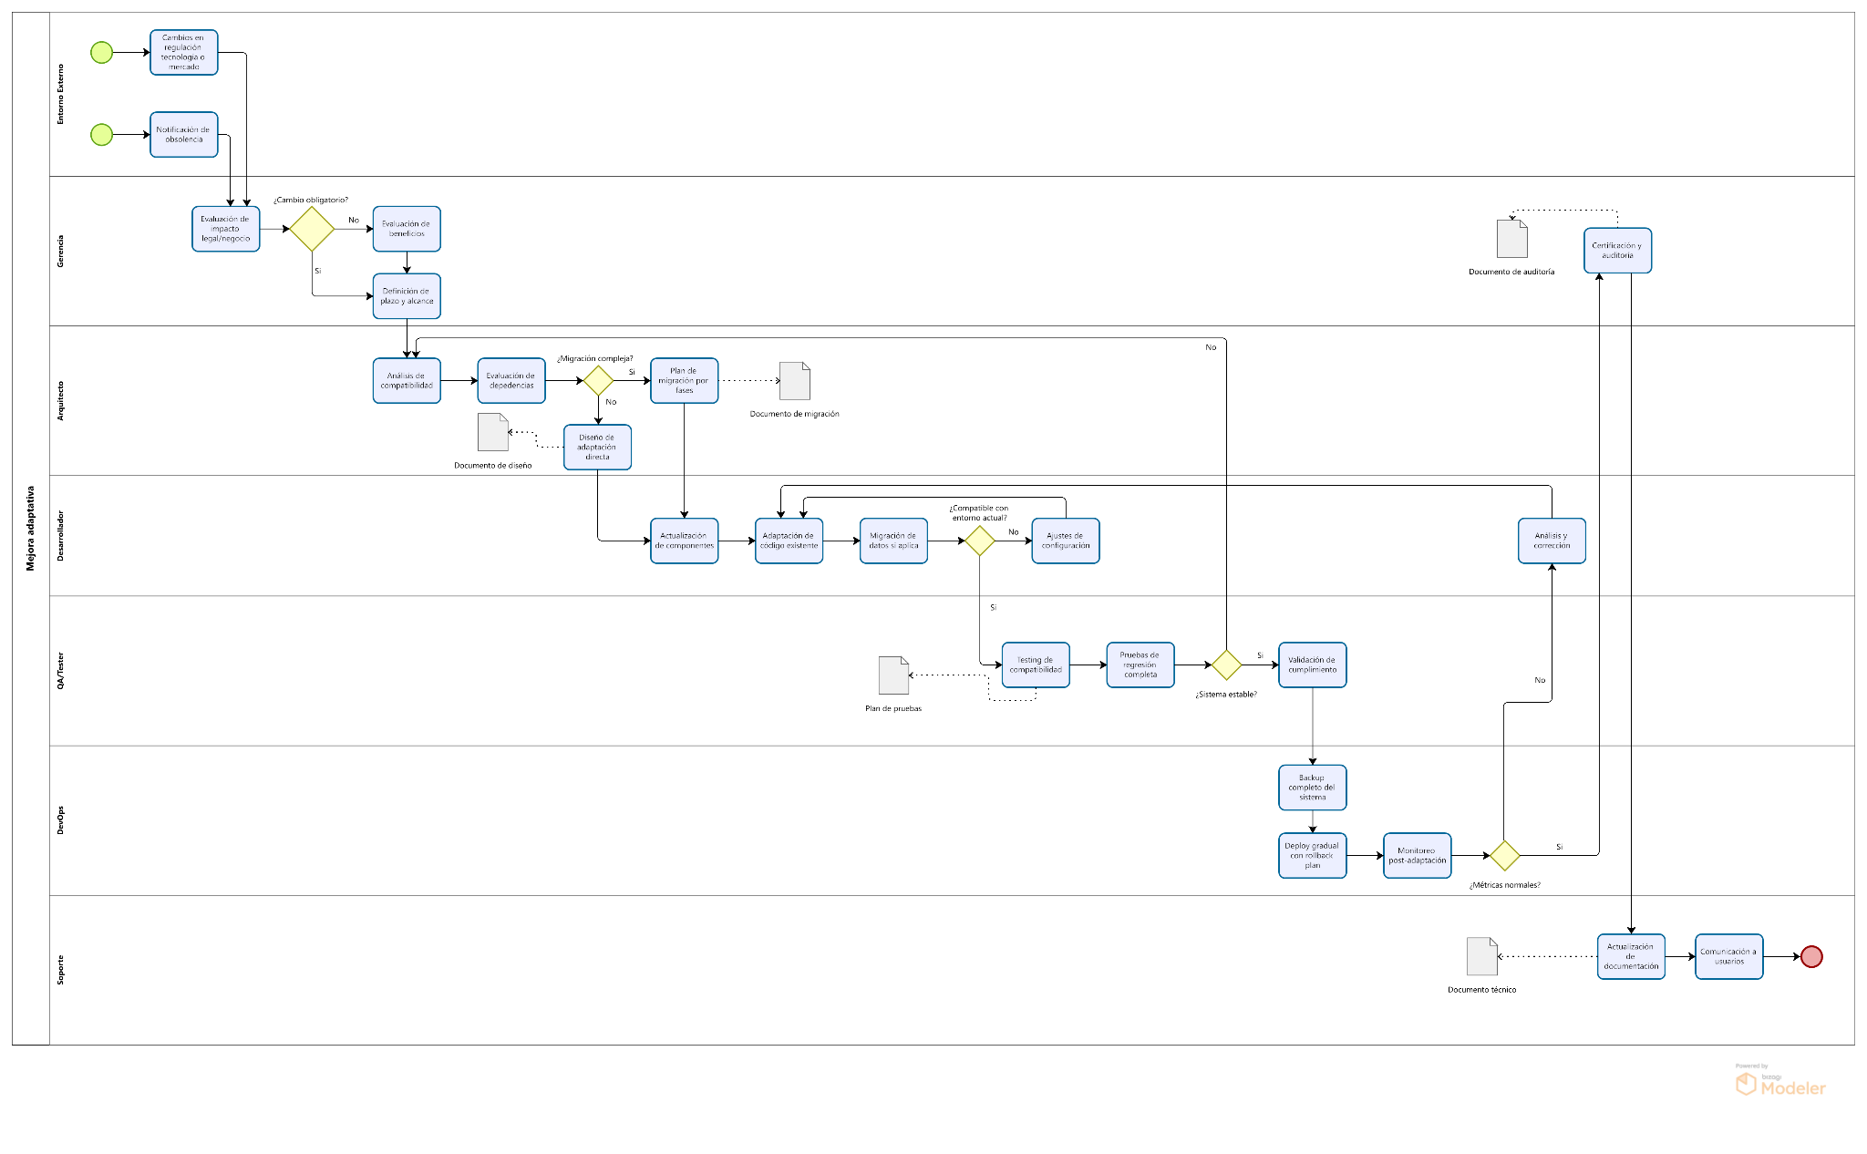
Figura 3. Diagrama de Procesos - Mejora Adaptativa

3.3.2 Descripción de Actividades

# | Actividad | Descripción | Responsable | Datos de Ingreso | Transformación | Datos de Salida | Documentos
1 | Cambio en regulaciones tecnología o mercado | Se identifica un cambio externo que impacta al sistema. | Entorno Externo | Cambio regulatorio, tecnológico o de mercado | Notificación del cambio | Cambio identificado | N/A
2 | Notificación de obsolescencia | Se informa que una tecnología o componente quedará obsoleto. | Entorno Externo | Aviso de obsolescencia | Comunicación del riesgo | Notificación recibida | N/A
3 | Evaluación de impacto legal/negocio | Se evalúa el impacto del cambio en términos legales y de negocio. | Gerencia / Compliance | Cambio identificado u obsolescencia | Análisis de impacto | Impacto evaluado | N/A
4 | ¿Cambio obligatorio? | Se determina si el cambio debe realizarse obligatoriamente. | Gerencia / Compliance | Impacto evaluado | Evaluación normativa | Decisión de obligatoriedad | N/A
5 | Evaluación de beneficios | Se evalúan los beneficios del cambio cuando no es obligatorio. | Gerencia / Compliance | Cambio no obligatorio | Análisis costo-beneficio | Decisión estratégica | N/A
6 | Definición de plazo y alcance | Se define el alcance y el plazo de la mejora adaptativa. | Gerencia / Compliance | Decisión tomada | Planificación estratégica | Alcance y plazo definidos | N/A
7 | Análisis de compatibilidad | Se analiza la compatibilidad del sistema con el nuevo entorno. | Arquitecto de Software | Alcance definido | Análisis técnico | Compatibilidad evaluada | N/A
8 | Evaluación de dependencias | Se identifican dependencias afectadas por el cambio. | Arquitecto de Software | Compatibilidad evaluada | Análisis de dependencias | Dependencias identificadas | N/A
9 | ¿Migración compleja? | Se evalúa la complejidad de la migración requerida. | Arquitecto de Software | Dependencias identificadas | Evaluación técnica | Decisión de migración | N/A
10 | Plan de migración por fases | Se define un plan de migración gradual. | Arquitecto de Software | Migración compleja | Planificación por fases | Plan de migración | Documento de migración
11 | Diseño de adaptación directa | Se diseña una adaptación directa al nuevo entorno. | Arquitecto de Software | Migración no compleja | Diseño técnico | Diseño de adaptación | Documento de diseño
12 | Actualización de componentes | Se actualizan componentes tecnológicos del sistema. | Equipo de Desarrollo | Plan o diseño aprobado | Actualización técnica | Componentes actualizados | N/A
13 | Adaptación de código existente | Se adapta el código para el nuevo entorno. | Equipo de Desarrollo | Componentes actualizados | Ajustes de código | Código adaptado | N/A
14 | Migración de datos si aplica | Se migran datos al nuevo entorno cuando es necesario. | Equipo de Desarrollo | Código adaptado | Migración de datos | Datos migrados | N/A
15 | ¿Compatible con entorno actual? | Se verifica compatibilidad con el entorno actualizado. | Equipo de Desarrollo | Sistema adaptado | Pruebas de compatibilidad inicial | Decisión de compatibilidad | N/A
16 | Ajustes de configuración | Se realizan ajustes adicionales de configuración. | Equipo de Desarrollo | Incompatibilidades detectadas | Ajustes técnicos | Sistema ajustado | N/A
17 | Testing de compatibilidad | Se realizan pruebas de compatibilidad del sistema. | QA / Tester | Sistema compatible | Ejecución de pruebas | Resultados de pruebas | Plan de pruebas
18 | Pruebas de regresión completa | Se verifica que funcionalidades previas no se vean afectadas. | QA / Tester | Resultados de compatibilidad | Pruebas de regresión | Resultados de regresión | N/A
19 | ¿Sistema estable? | Se evalúa la estabilidad del sistema tras las pruebas. | QA / Tester | Resultados de pruebas | Evaluación de estabilidad | Decisión de estabilidad | N/A
20 | Validación de cumplimiento | Se valida el cumplimiento de normativas y requisitos. | QA / Compliance | Sistema estable | Validación normativa | Cumplimiento validado | N/A
21 | Backup completo del sistema | Se realiza un respaldo completo antes del despliegue. | DevOps | Sistema validado | Backup del sistema | Respaldo generado | N/A
22 | Deploy gradual con rollback plan | Se despliega el sistema de forma gradual con plan de reversión. | DevOps | Respaldo del sistema | Despliegue controlado | Sistema desplegado | N/A
23 | Monitoreo post-adaptación | Se monitorea el comportamiento del sistema adaptado. | DevOps | Sistema desplegado | Análisis de métricas | Métricas recolectadas | N/A
24 | ¿Métricas normales? | Se evalúa si las métricas del sistema son correctas. | DevOps | Métricas recolectadas | Evaluación de rendimiento | Decisión de estabilidad | N/A
25 | Análisis y corrección | Se analizan problemas detectados y se corrigen. | DevOps / Desarrollo | Métricas anómalas | Corrección técnica | Sistema corregido | N/A
26 | Certificación y auditoría | Se certifica el sistema y se realiza auditoría final. | Gerencia / Compliance | Sistema estable | Auditoría y certificación | Sistema certificado | Documento de auditoría
27 | Actualización de documentación | Se actualiza la documentación del sistema. | Soporte | Sistema certificado | Actualización documental | Documentación actualizada | Documento técnico
28 | Comunicación a usuarios | Se comunica a los usuarios los cambios realizados. | Soporte | Documentación actualizada | Comunicación oficial | Usuarios informados | N/A
29 | Finalizado | Se da por concluido el proceso de mejora adaptativa. | Soporte | Comunicación realizada | Cierre del proceso | Proceso finalizado | N/A

4 Glosario de Términos y Abreviaturas

- QA (Quality Assurance): Área encargada de verificar que el software cumpla con los estándares de calidad mediante pruebas funcionales, de regresión y de aceptación.
- DevOps: Conjunto de prácticas y rol enfocado en la automatización, despliegue, monitoreo y operación del software en los distintos entornos.
- Backlog: Lista priorizada de solicitudes, mejoras o tareas pendientes que serán consideradas en futuras iteraciones del sistema.
- Refactorización: Proceso de reorganización interna del código con el fin de mejorar su calidad y mantenibilidad sin alterar su comportamiento externo.
- User Story: Descripción breve de una funcionalidad desde la perspectiva del usuario, utilizada para definir requerimientos en metodologías ágiles.
- Testing de Regresión: Pruebas realizadas para asegurar que cambios recientes no afecten funcionalidades previamente implementadas.
- UAT (User Acceptance Testing): Pruebas de aceptación realizadas por el usuario o cliente para validar que el sistema cumple con sus expectativas.
- Deploy: Proceso de despliegue del software en un entorno determinado, como pruebas o producción.
- Rollback: Acción de revertir el sistema a una versión anterior ante fallos detectados después de un despliegue.

5 Conclusiones

- A lo largo del desarrollo del presente trabajo se logró identificar claramente las características y diferencias entre la mejora preventiva, perfectiva y adaptativa dentro del contexto de la ingeniería de software. Cada una cumple un rol específico en la evolución del sistema: la mejora preventiva se enfoca en anticipar fallos y optimizar la calidad interna, la mejora perfectiva busca incrementar el valor del software mediante nuevas funcionalidades o mejoras funcionales, y la mejora adaptativa permite que el sistema se mantenga vigente frente a cambios del entorno tecnológico, normativo o de mercado.
- Asimismo, se describieron de manera estructurada las actividades involucradas en cada tipo de mejora, considerando los distintos actores que intervienen, las decisiones que se toman en cada etapa y la secuencia lógica de acciones necesarias para su correcta ejecución. Esto permitió evidenciar que la mejora del software es un proceso colaborativo que involucra tanto aspectos técnicos como de gestión y validación.
- La elaboración de diagramas de flujo permitió representar de forma clara y ordenada los pasos asociados a cada tipo de mejora, facilitando la comprensión del proceso y la identificación de puntos críticos de decisión. De igual manera, los diagramas de actividades contribuyeron a modelar el comportamiento dinámico de los procesos de mejora, mostrando la interacción entre roles, tareas y validaciones a lo largo del ciclo de vida del software.
- Finalmente, el desarrollo de este trabajo permitió comprender el rol fundamental de la mejora como una actividad clave para la evolución, calidad y sostenibilidad de los sistemas de software. Lejos de ser una etapa secundaria, la mejora se presenta como un proceso continuo que garantiza que los sistemas puedan adaptarse, mantenerse competitivos y responder de manera eficiente a las necesidades cambiantes de los usuarios y del entorno.

